附件3：安全工器具合格证（材质、样式及尺寸）及赋码编号打印规定
序号 | 名称 | 代码 | 工器具材质 | 工器具  图样 | 合格证材质 | 样式 | 尺寸 | 安装方式 | 赋码打印方式
1 | 安全帽 | 001 | ABS | 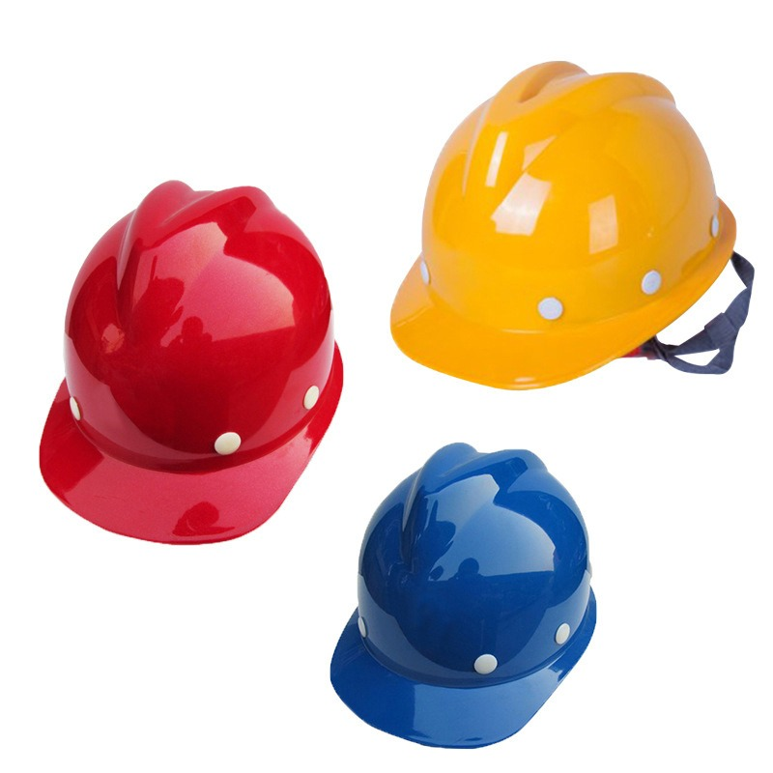 | 不粘胶纸 | 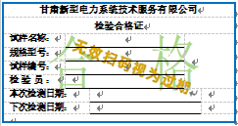 | 6.5cm×3cm | 是否粘贴 | 喷墨
2 | 安全带 | 002 | 织带 | 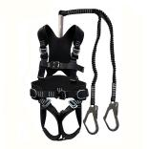 | PVC | 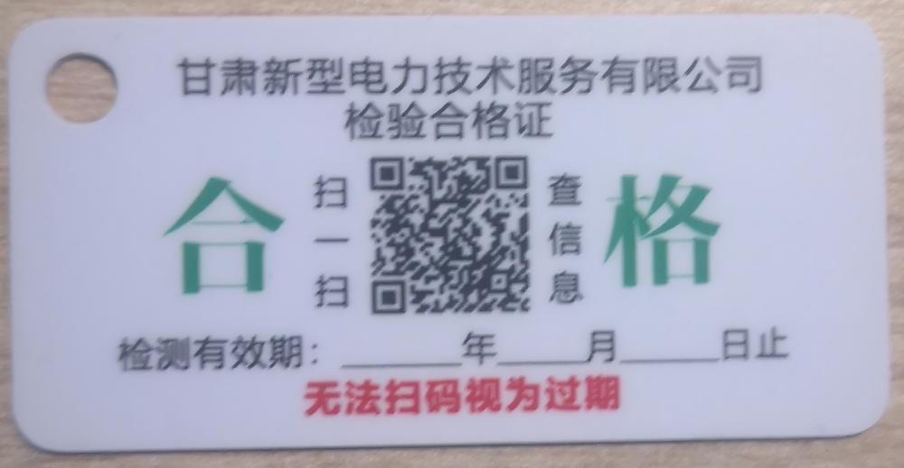 | 5cm×2.5cm | 悬挂 | 喷墨
3 | 连接器 | 003 | 金属 | 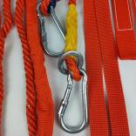 | 不粘胶纸 |  | 6.5cm×3cm | 粘贴 | 激光
4 | 安全绳 | 004 | 尼龙 | 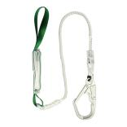 | PVC |  | 5cm×2.5cm | 悬挂 | 喷墨
5 | 缓冲器 | 005 | 涤纶 | 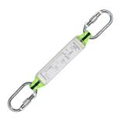 | PVC |  | 5cm×2.5cm | 悬挂 | 喷墨
6 | 速差自控器 | 006 | 金属 | 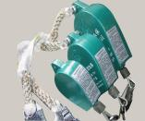 | 不粘胶纸 |  | 6.5cm×3cm | 粘贴 | 激光
7 | 自锁器 | 007 | 金属 | 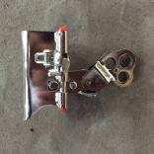 | PVC |  | 5cm×2.5cm | 悬挂 | 激光
8 | 导电鞋 | 008 | 皮革 | 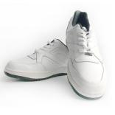 | 不粘胶纸 |  | 6.5cm×3cm | 粘贴 | 喷墨
9 | 个人保安线 | 009 | 橡胶 | 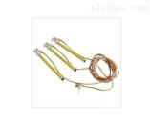 | 不粘胶纸 |  | 6.5cm×3cm | 粘贴 | 喷墨
10 | 绝缘杆 | 010 | 玻璃纤维 环氧树脂 | 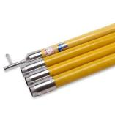 | 不粘胶纸 |  | 6.5cm×3cm | 粘贴 | 喷墨
11 | 绝缘绳 | 011 | 超高分子量聚乙烯 | 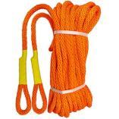 | 不粘胶纸 |  | 6.5cm×3cm | 粘贴 | 喷墨
12 | 携带型短路接地线 | 012 | PVC/玻璃纤维 环氧树脂 | 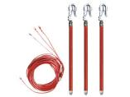 | 不粘胶纸 |  | 6.5cm×3cm | 粘贴 | 喷墨
13 | 电容型验电器 | 013 | 玻璃纤维、环氧树脂 | 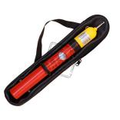 | 不粘胶纸 |  | 6.5cm×3cm | 粘贴 | 喷墨
14 | 核相器 | 014 | 玻璃纤维 环氧树脂 | 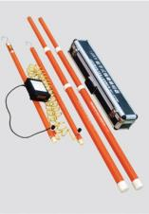 | 不粘胶纸 |  | 6.5cm×3cm | 粘贴 | 喷墨
15 | 绝缘罩 | 015 | 硅橡胶 | 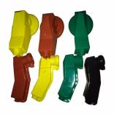 | 不粘胶纸 |  | 6.5cm×3cm | 粘贴 | 喷墨
16 | 绝缘隔板 | 016 | 环氧树脂玻璃布层压板 | 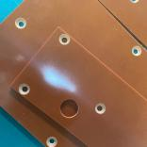 | 不粘胶纸 |  | 6.5cm×3cm | 粘贴 | 喷墨
17 | 绝缘夹钳 | 017 | 玻璃纤维 环氧树脂 | 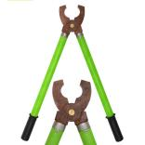 | 不粘胶纸 |  | 6.5cm×3cm | 粘贴 | 喷墨
18 | 绝缘安全帽 | 018 | ABS |  |  |  |  | 是否粘贴合格证 | 喷墨
19 | 绝缘手套 | 019 | 橡胶 | 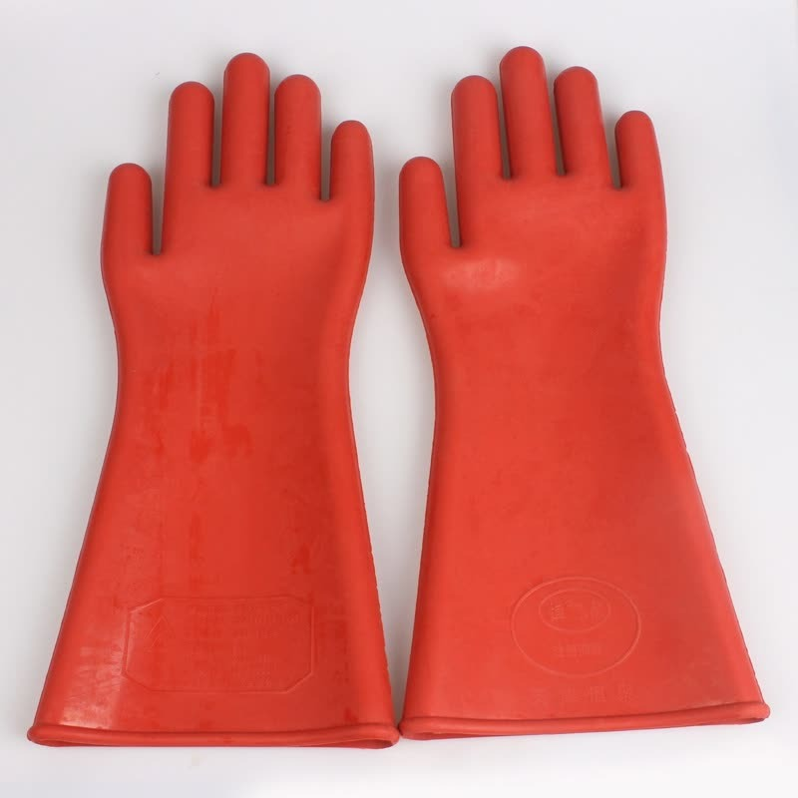 | 不粘胶纸 |  | 6.5cm×3cm | 粘贴 | 喷墨
20 | 绝缘靴（鞋） | 020 | 橡胶 | 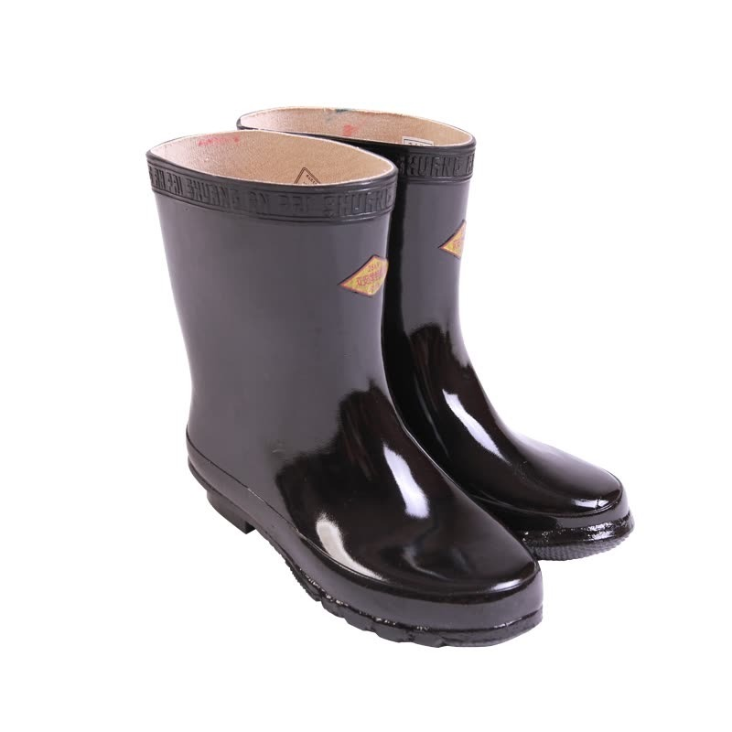 | 不粘胶纸 |  | 6.5cm×3cm | 粘贴 | 喷墨
21 | 屏蔽服 | 021 | 金属丝混纺 | 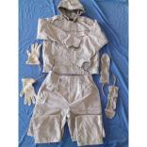 | 不粘胶纸 |  | 6.5cm×3cm | 粘贴 | 喷墨
22 | 静电防护服 | 022 | 金属丝混纺 | 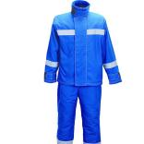 | 不粘胶纸 |  | 6.5cm×3cm | 粘贴 | 喷墨
23 | 绝缘服（披肩） | 023 | 橡胶 | 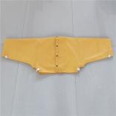 | 不粘胶纸 |  | 6.5cm×3cm | 粘贴 | 喷墨
24 | 绝缘袖套 | 024 | 橡胶 | 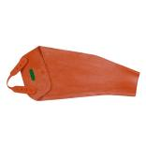 | 不粘胶纸 |  | 6.5cm×3cm | 粘贴 | 喷墨
25 | 绝缘毯 | 025 | 橡胶 | 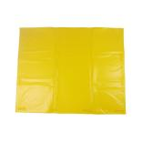 | 不粘胶纸 |  | 6.5cm×3cm | 粘贴 | 喷墨
26 | 绝缘垫 | 026 | 橡胶 | 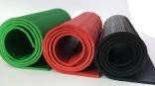 | 不粘胶纸 |  | 6.5cm×3cm | 粘贴 | 喷墨
27 | 遮蔽罩 | 027 | 橡胶 | 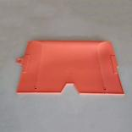 | 不粘胶纸 |  | 6.5cm×3cm | 粘贴 | 喷墨
28 | 绝缘硬梯（凳） | 028 | 玻璃纤维 | 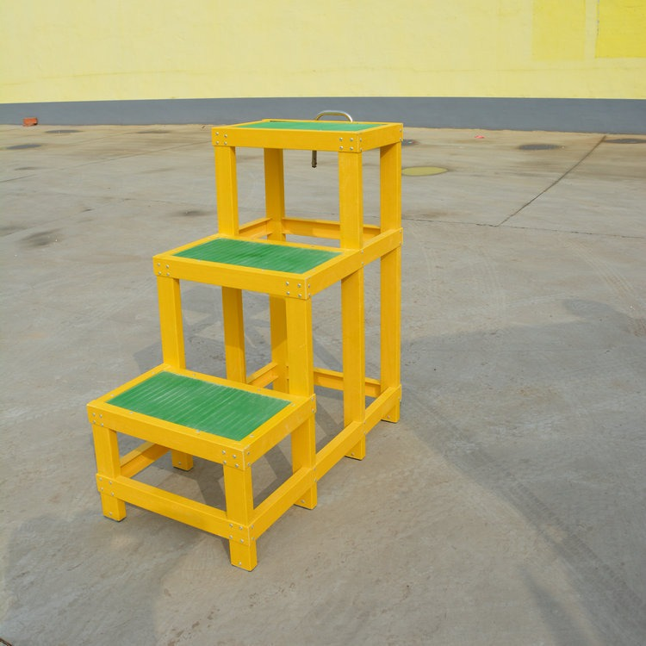 | 不粘胶纸 |  | 6.5cm×3cm | 粘贴 | 喷墨
29 | 绝缘软梯 | 029 | 聚酯纤维 | 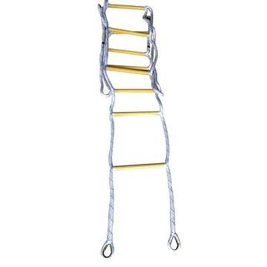 | 不粘胶纸 |  | 6.5cm×3cm | 粘贴 | 喷墨
30 | 绝缘托瓶架 | 030 | 玻璃纤维 环氧树脂 | 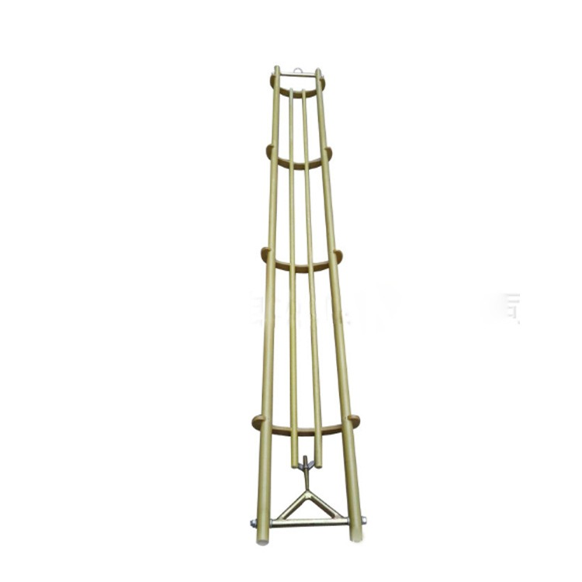 | PVC |  | 5cm×2.5cm | 悬挂 | 喷墨
31 | 绝缘滑车 | 031 | 金属 | 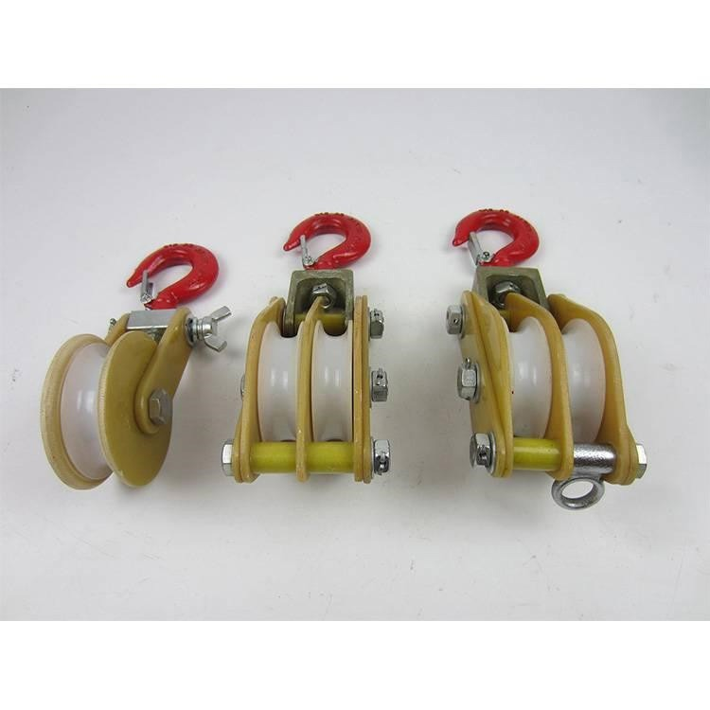 | 不粘胶纸 |  | 6.5cm×3cm | 粘贴 | 激光
32 | 绝缘紧线器 | 032 | 金属 | 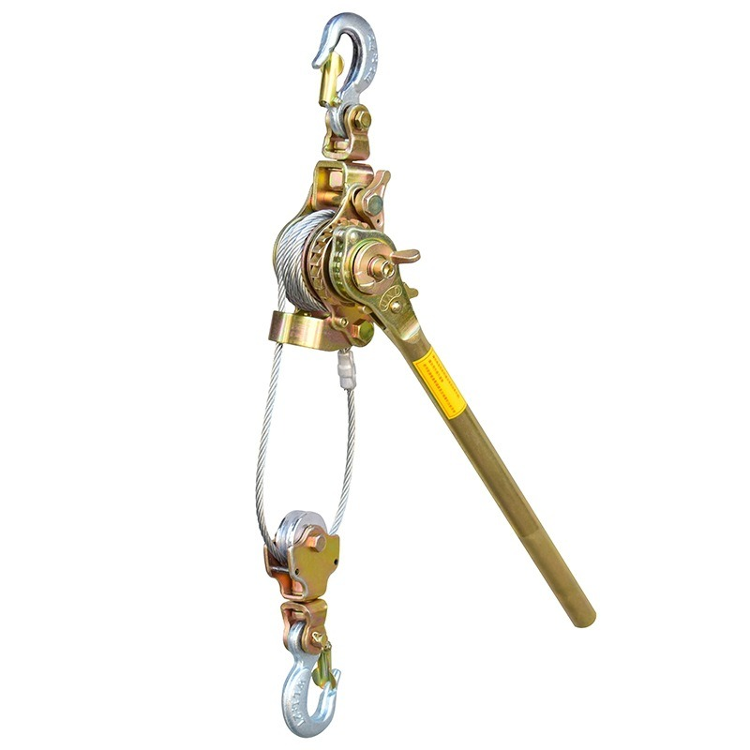 | 不粘胶纸 |  | 6.5cm×3cm | 粘贴 | 激光
33 | 辅助型绝缘手套 | 033 | 橡胶 |  | 不粘胶纸 |  | 6.5cm×3cm | 粘贴 | 喷墨
34 | 辅助型绝缘靴 | 034 | 橡胶 |  | 不粘胶纸 |  | 6.5cm×3cm | 粘贴 | 喷墨
35 | 辅助型绝缘胶垫 | 035 | 橡胶 | 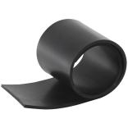 | 不粘胶纸 |  | 6.5cm×3cm | 粘贴 | 喷墨
36 | 登杆脚扣 | 036 | 金属 | 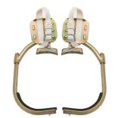 | 不粘胶纸 |  | 6.5cm×3cm | 粘贴 | 激光
37 | 硬梯（含竹梯、木梯、铝合金梯、复合材料梯） | 037 | 玻璃纤维 | 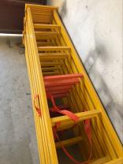 | 不粘胶纸 |  | 6.5cm×3cm | 粘贴 | 喷墨
38 | 梯凳 | 038 | 玻璃纤维 |  | 不粘胶纸 |  | 6.5cm×3cm | 粘贴 | 喷墨
39 | 软梯 | 039 | 聚酯纤维 |  | 不粘胶纸 |  | 6.5cm×3cm | 粘贴 | 喷墨
40 | 快装脚手架 | 040 | 环氧树脂 | 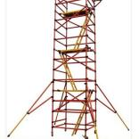 | 不粘胶纸 |  | 6.5cm×3cm | 粘贴 | 喷墨
41 | 检修平台 | 041 | 环氧树脂 | 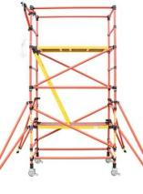 | 不粘胶纸 |  | 6.5cm×3cm | 粘贴 | 喷墨
42 | 验电器用工频高压发生装置 | 042 | 塑料 | 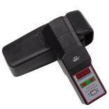 | 不粘胶纸 |  | 6.5cm×3cm | 粘贴 | 喷墨
43 | 登高板 | 043 | 木质 | 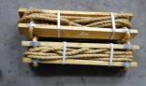 | 不粘胶纸 |  | 6.5cm×3cm | 粘贴 | 喷墨
44 | 液压紧线器 | 044 | 金属 | 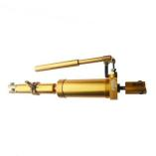 | 不粘胶纸 |  | 6.5cm×3cm | 粘贴 | 激光
45 | 棘轮紧线器 | 045 | 金属 |  | 不粘胶纸 |  | 6.5cm×3cm | 粘贴 | 激光
46 | 双钩紧线器 | 046 | 金属 | 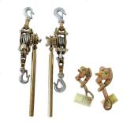 | 不粘胶纸 |  | 6.5cm×3cm | 粘贴 | 激光
47 | 紧线卡线器 | 047 | 金属 | 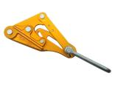 | 不粘胶纸 |  | 6.5cm×3cm | 粘贴 | 喷墨
48 | 滑车 | 048 | 金属 |  | 不粘胶纸 |  | 6.5cm×3cm | 粘贴 | 喷墨
49 | 绝缘子卡具 | 049 | 金属 | 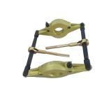 | 不粘胶纸 |  | 6.5cm×3cm | 粘贴 | 激光
50 | 卡线器 | 050 | 金属 | 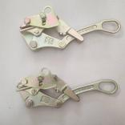 | 不粘胶纸 |  | 6.5cm×3cm | 粘贴 | 激光
51 | 卸扣 | 051 | 金属 | 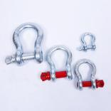 | 不粘胶纸 |  | 6.5cm×3cm | 粘贴 | 激光
52 | 吊带 | 052 | 合成纤维 | 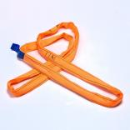 | 不粘胶纸 |  | 6.5cm×3cm | 粘贴 | 喷墨
53 | 手拉（扳）葫芦 | 053 | 金属 | 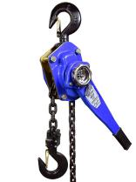 | 不粘胶纸 |  | 6.5cm×3cm | 粘贴 | 喷墨
54 | 钢丝绳（套） | 054 | 金属 | 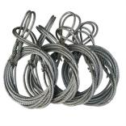 | 不粘胶纸 |  | 6.5cm×3cm | 粘贴 | /
55 | 托瓶架 | 055 | 环氧树脂 |  | PVC |  | 5cm×2.5cm | 悬挂 | 喷墨
56 | 纤维绳 | 056 | 锦纶 | 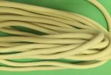 | 不粘胶纸 |  | 6.5cm×3cm | 粘贴 | 喷墨

